Dział: Woda w procesach fizycznych i chemicznych. Program – „Chemia i my” DKW-4014-76/99.

Temat: Woda jako rozpuszczalnik.

Cel ogólny lekcji:
wykazanie, że woda jest rozpuszczalnikiem wielu substancji

Osiągnięcia uczniów:
- wyjaśniają dlaczego woda naturalna nie może być substancją czystą
- znają przykłady substancji w każdym stanie skupienia dobrze i trudno rozpuszczalnych w wodzie
- potrafią wykazać różnicę między zawiesiną a roztworem
- omówią znaczenie wody dla życia człowieka, zwierząt i roślin

Środki dydaktyczne:
- zestawy do doświadczeń uczniowskich:
  - statyw na probówki
  - 5 probówek
  - 5 korków
- kreda lub wapno palone, kwasek cytrynowy, benzyna, denaturat, olej, woda
- zeszyt ćwiczeń cz. 1

Przebieg lekcji:

Na początek uczniowie przygotowują doświadczenie, w którym sprawdzą jak rozpuszczają się w wodzie substancje.
  - Doświadczenie 1.
Badanie rozpuszczalności substancji w wodzie.
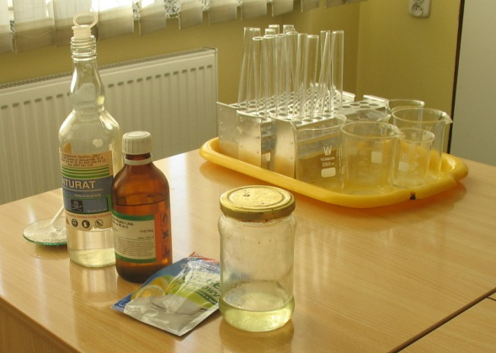
Do 5 probówek uczniowie dodają kolejno: kredę lub wapno palone, kwasek cytrynowy, benzynę, denaturat, olej, a następnie wodę.
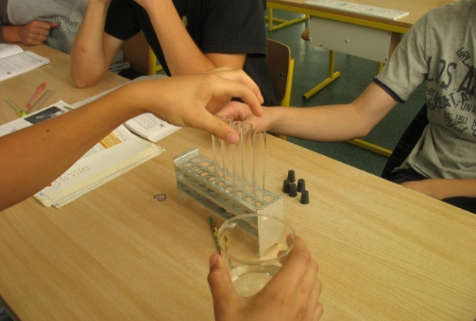
Zatykają korkiem każdą probówkę i wstrząsają w celu rozpuszczenia substancji w wodzie.
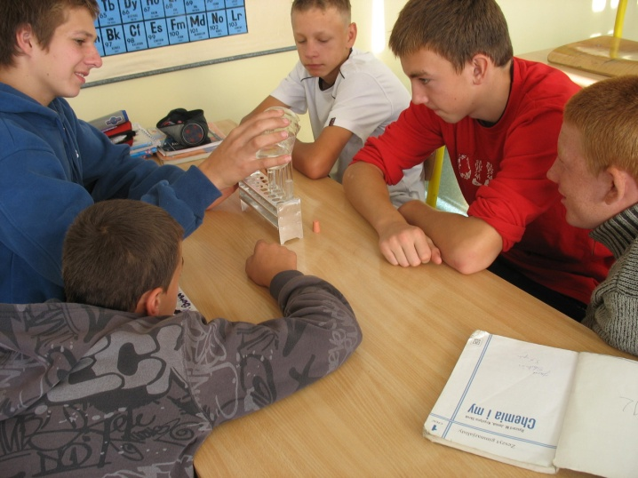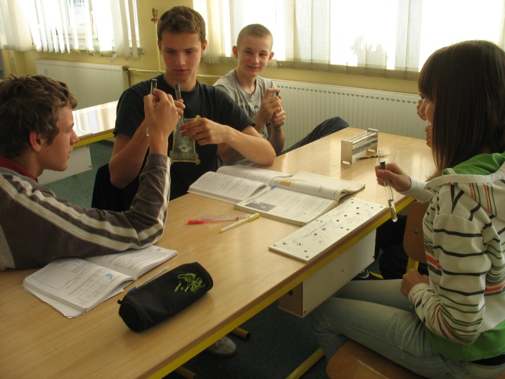
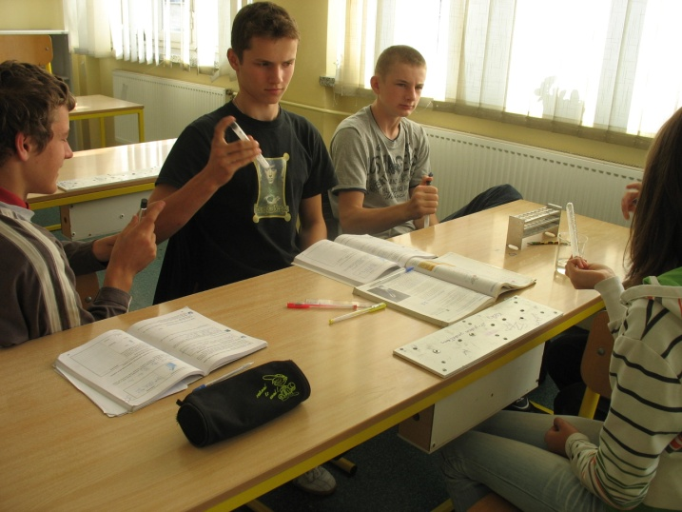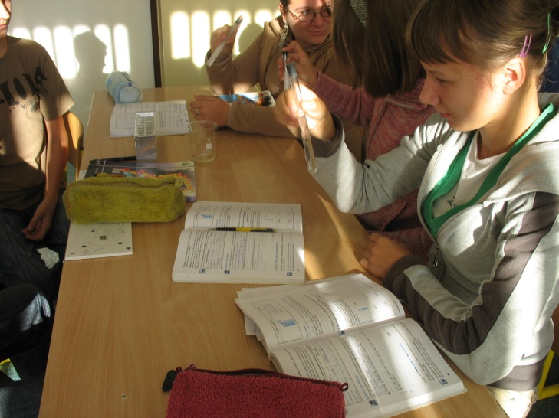
Uczniowie zapisują obserwacje i wnioski w zeszycie ćwiczeń.
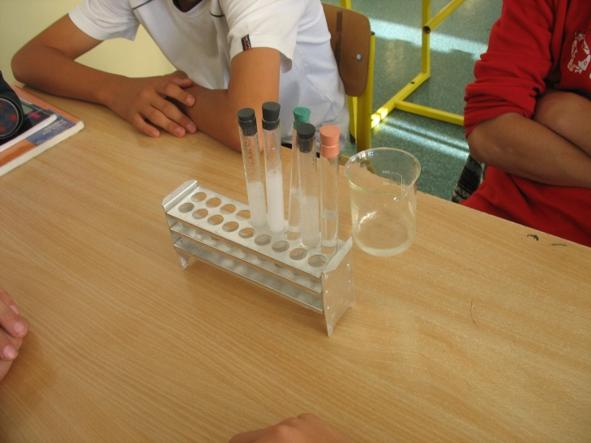
Niektóre substancje dobrze rozpuszczają się w wodzie dobrze, a inne gorzej. Substancje dobrze rozpuszczalne w wodzie w różnych stanach skupienia to: sól, cukier, kwasek cytrynowy, alkohol, dwutlenek węgla, amoniak i chlorowodór, a słabo rozpuszczalne w wodzie to: kreda, wapno palone, olej, benzyna, azot, tlen itd.
Zapisują te substancje w schemacie.
Nauczyciel wskazuje, że substancja w której rozpuszczamy substancję nazywamy rozpuszczalnikiem, a substancje, które rozpuszczamy, nazywamy substancją rozpuszczaną. Podczas rozpuszczania powstawać mogą: roztwory, zawiesiny lub emulsje.

Podsumowanie lekcji:
Substancje możemy podzielić na dobrze rozpuszczalne i trudno rozpuszczalne w wodzie. Woda jest najlepszym znanym rozpuszczalnikiem, rozpuszcza bardzo wiele substancji.

Praca domowa:
Zadanie 1 i 2 z zeszytu ćwiczeń.

Uwagi do lekcji:
Wcześniej należy przygotować zestawy probówek oraz wybrać kilku uczniów, którzy będą asystentami. Należy kontrolować wykonywanie doświadczeń tak, aby uczniowie sprawnie je przeprowadzili i nie tracili czasu na zbyt długie wykonywanie doświadczenia.

